Локальный ресурсный сметный расчет № 2019-80/1
Наименование раздела сметы | Фото
Раздел 1. Демонтаж

Снятие дверных полотен  НР (233,6 руб.): 86% от ФОТ  СП (168,41 руб.): 62% от ФОТ | 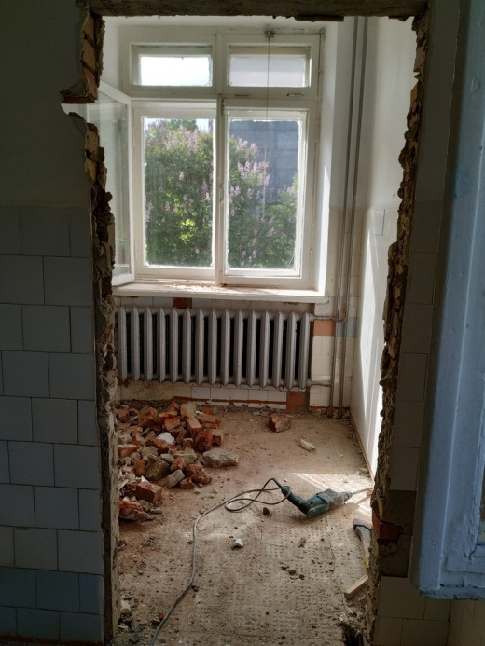
Демонтаж дверных коробок: в деревянных стенах каркасных и в перегородках
НР (241,09 руб.): 86% от ФОТ
СП (173,81 руб.): 62% от ФОТ
Разборка покрытий полов: из керамических плиток
НР (1743,94 руб.): 84% от ФОТ
СП (1411,76 руб.): 68% от ФОТ
Демонтаж поддонов душевых: чугунных и стальных мелких  (МДС38 п.3.3.1. Демонтаж (разборка) конструкций ОЗП=0,7; ЭМ=0,7 к расх.; ЗПМ=0,7; МАТ=0 к расх.; ТЗ=0,7; ТЗМ=0,7)  НР (235,59 руб.): 134%*0.9 от ФОТ  СП (137,82 руб.): 83%*0.85 от ФОТ | 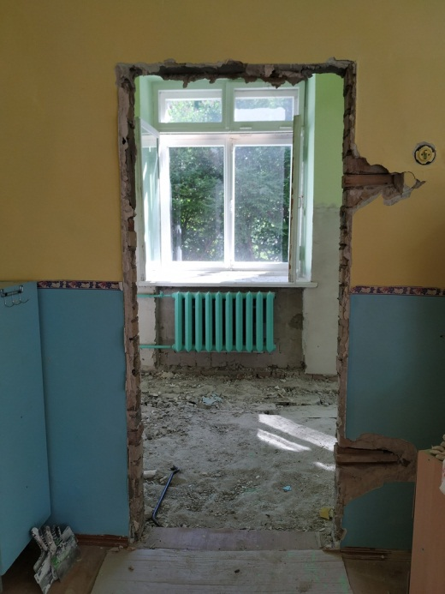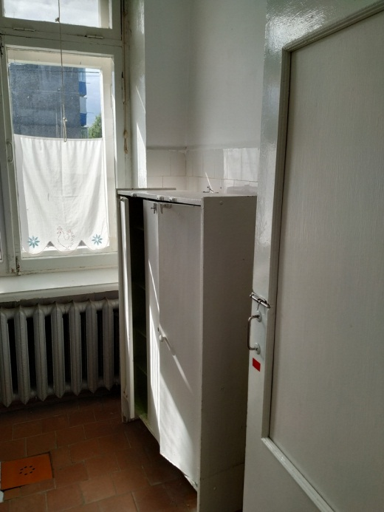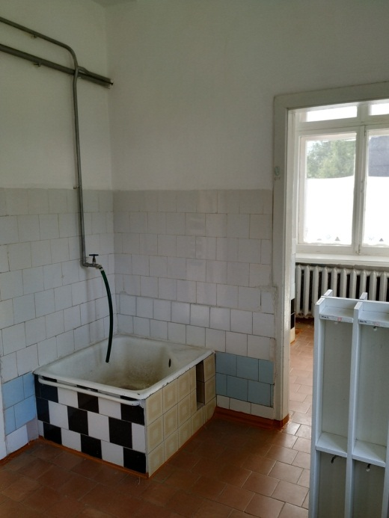
Разборка кирпичных перегородок на отдельные кирпичи
НР (928,07 руб.): 93% от ФОТ
СП (648,65 руб.): 65% от ФОТ
Демонтаж: унитазов и писсуаров  НР (335,56 руб.): 78% от ФОТ  СП (215,11 руб.): 50% от ФОТ | 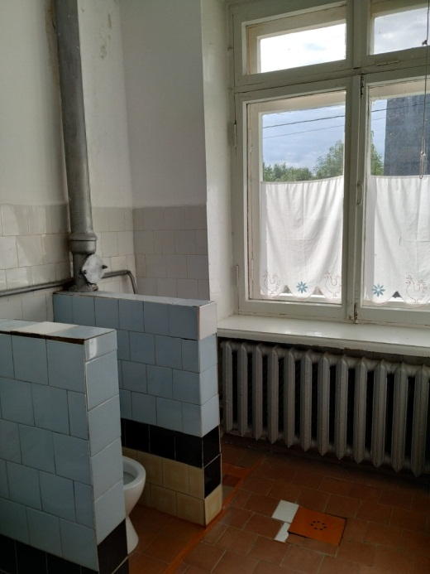
Разборка бетонных конструкций при помощи отбойных молотков
НР (2323,42 руб.): 116%*0.9 от ФОТ
СП (1324,17 руб.): 70%*0.85 от ФОТ
Демонтаж: умывальников и раковин  НР (359,72 руб.): 78% от ФОТ  СП (230,59 руб.): 50% от ФОТ | 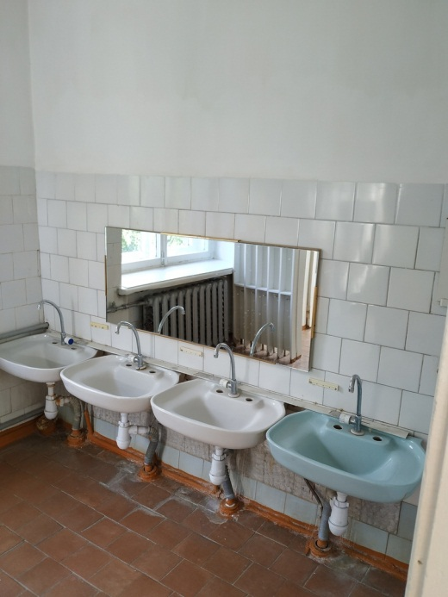
Разборка трубопроводов из чугунных канализационных труб диаметром: 50 мм
НР (238,47 руб.): 78% от ФОТ
СП (152,87 руб.): 50% от ФОТ
Раздел 2. Монтаж
Прокладка по стенам зданий и в каналах трубопроводов из чугунных канализационных труб диаметром: 50 мм  (МДС35-IV п.4.7. При ремонте и реконструкции зданий и сооружений работы, аналогичные технологическим процессам в новом строительстве ОЗП=1,15; ЭМ=1,25 к расх.; ЗПМ=1,25; ТЗ=1,15; ТЗМ=1,25)  НР (544,22 руб.): 134%*0.9 от ФОТ  СП (318,36 руб.): 83%*0.85 от ФОТ | 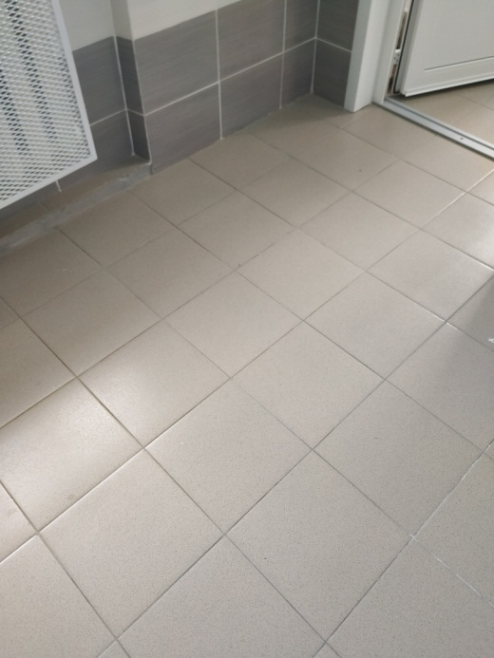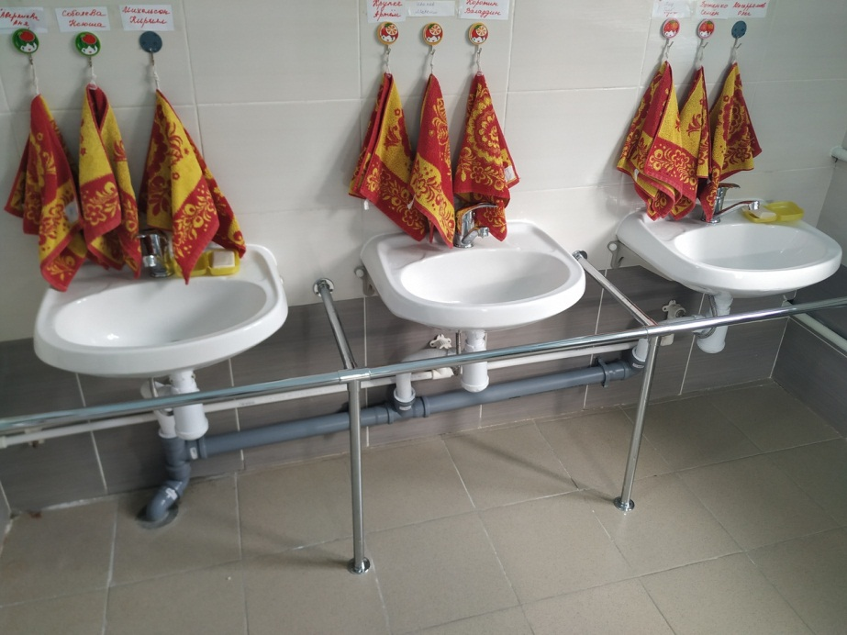
Установка блоков из ПВХ в наружных и внутренних дверных проемах: в каменных стенах площадью проема до 3 м2
(МДС35-IV п.4.7. При ремонте и реконструкции зданий и сооружений работы, аналогичные технологическим процессам в новом строительстве ОЗП=1,15; ЭМ=1,25 к расх.; ЗПМ=1,25; ТЗ=1,15; ТЗМ=1,25)
НР (2166,21 руб.): 124%*0.9 от ФОТ
СП (1039,43 руб.): 63%*0.85 от ФОТ
Блоки дверные входные пластиковые с простой коробкой, однопольная с простой фурнитурой, без стеклопакета по типу сэндвич, площадь от 1,5-2 м2 | 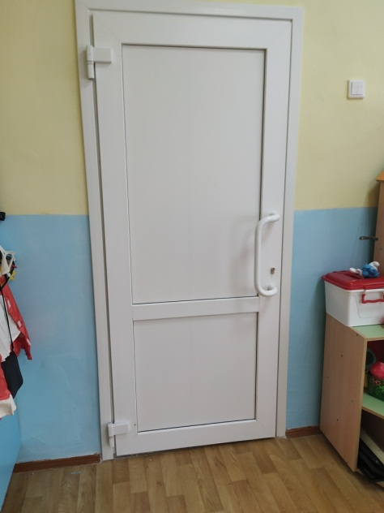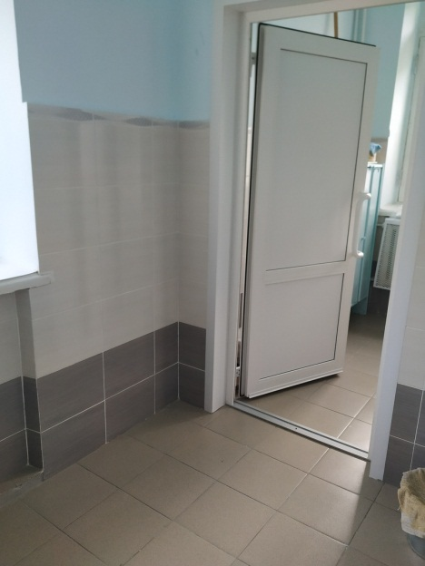
Эргономичная ручка дверная
Устройство гидроизоляции оклеечной рулонными материалами: на мастике Битуминоль  (МДС35-IV п.4.7. При ремонте и реконструкции зданий и сооружений работы, аналогичные технологическим процессам в новом строительстве ОЗП=1,15; ЭМ=1,25 к расх.; ЗПМ=1,25; ТЗ=1,15; ТЗМ=1,25)  НР (2373,59 руб.): 129%*0.9 от ФОТ  СП (1303,33 руб.): 75%*0.85 от ФОТ | 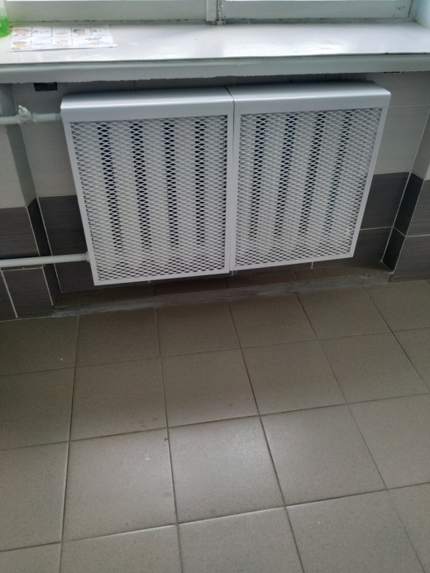
Гидроизол
Устройство стяжек: цементных толщиной 20 мм
(МДС35-IV п.4.7. При ремонте и реконструкции зданий и сооружений работы, аналогичные технологическим процессам в новом строительстве ОЗП=1,15; ЭМ=1,25 к расх.; ЗПМ=1,25; ТЗ=1,15; ТЗМ=1,25)
НР (1482,05 руб.): 129%*0.9 от ФОТ
СП (813,79 руб.): 75%*0.85 от ФОТ
Устройство покрытий на растворе из сухой смеси с приготовлением раствора в построечных условиях из плиток: гладких неглазурованных керамических для полов одноцветных
(МДС35-IV п.4.7. При ремонте и реконструкции зданий и сооружений работы, аналогичные технологическим процессам в новом строительстве ОЗП=1,15; ЭМ=1,25 к расх.; ЗПМ=1,25; ТЗ=1,15; ТЗМ=1,25)
НР (4952,63 руб.): 129%*0.9 от ФОТ
СП (2719,47 руб.): 75%*0.85 от ФОТ
Установка поддонов душевых: чугунных и стальных мелких  (МДС35-IV п.4.7. При ремонте и реконструкции зданий и сооружений работы, аналогичные технологическим процессам в новом строительстве ОЗП=1,15; ЭМ=1,25 к расх.; ЗПМ=1,25; ТЗ=1,15; ТЗМ=1,25)  НР (387,67 руб.): 134%*0.9 от ФОТ  СП (226,78 руб.): 83%*0.85 от ФОТ | 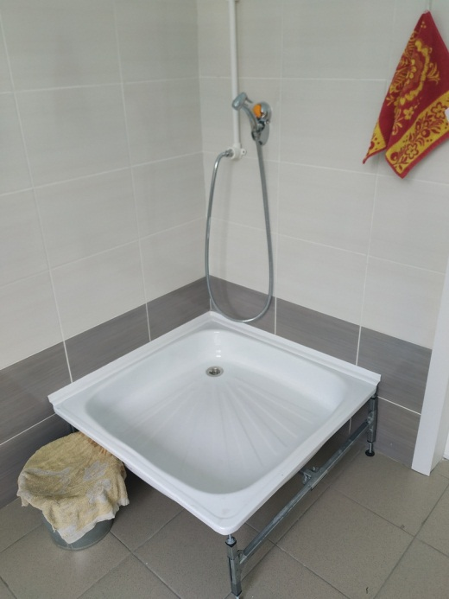
Поддоны душевые эмалированные стальные мелкие ПМС-2 с пластмассовым унифицированным сифоном
Установка унитазов: с бачком непосредственно присоединенным  (МДС35-IV п.4.7. При ремонте и реконструкции зданий и сооружений работы, аналогичные технологическим процессам в новом строительстве ОЗП=1,15; ЭМ=1,25 к расх.; ЗПМ=1,25; ТЗ=1,15; ТЗМ=1,25)  НР (2582,54 руб.): 134%*0.9 от ФОТ  СП (1510,76 руб.): 83%*0.85 от ФОТ | 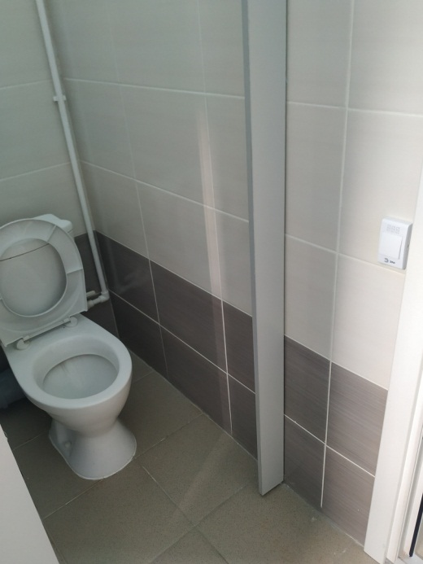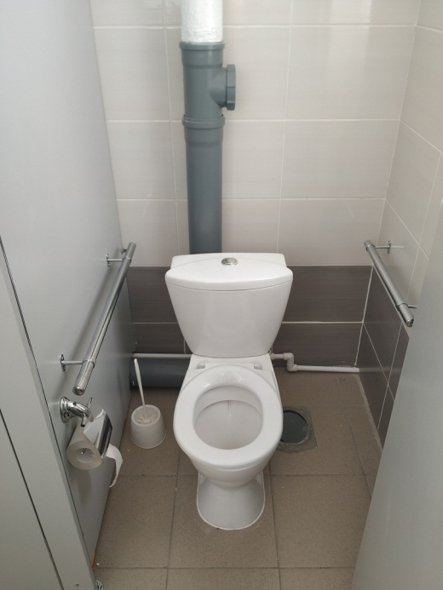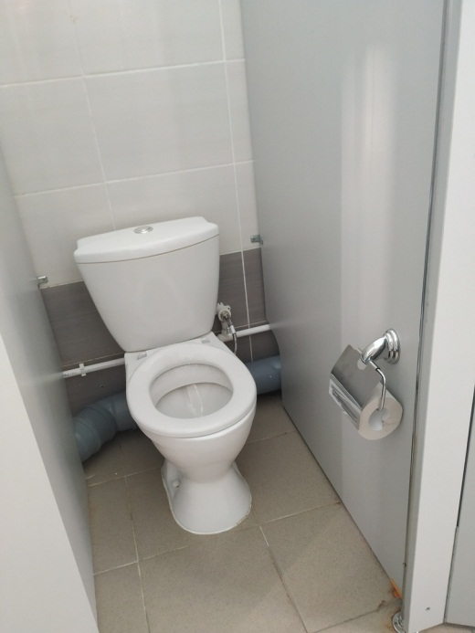
Унитазы полуфарфоровые и фарфоровые УНТД и УНТПД детские без цельноотлитой полочки с сидением, креплением, с прямым или косым выпуском
Установка гарнитуры туалетной: вешалок, подстаканников, поручней для ванн и т.д.  (МДС35-IV п.4.7. При ремонте и реконструкции зданий и сооружений работы, аналогичные технологическим процессам в новом строительстве ОЗП=1,15; ЭМ=1,25 к расх.; ЗПМ=1,25; ТЗ=1,15; ТЗМ=1,25)  НР (195,36 руб.): 134%*0.9 от ФОТ  СП (114,28 руб.): 83%*0.85 от ФОТ | 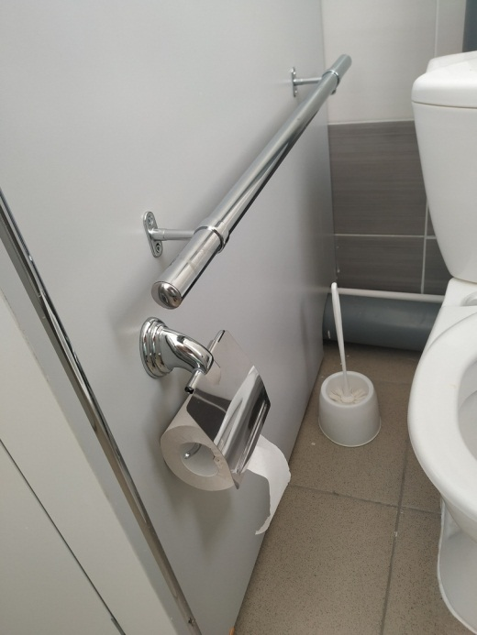
Поручень неоткидной двухопорный
Устройство перегородок в санузлах  (МДС35-IV п.4.7. При ремонте и реконструкции зданий и сооружений работы, аналогичные технологическим процессам в новом строительстве ОЗП=1,15; ЭМ=1,25 к расх.; ЗПМ=1,25; ТЗ=1,15; ТЗМ=1,25)  НР (847,28 руб.): 124%*0.9 от ФОТ  СП (406,56 руб.): 63%*0.85 от ФОТ | 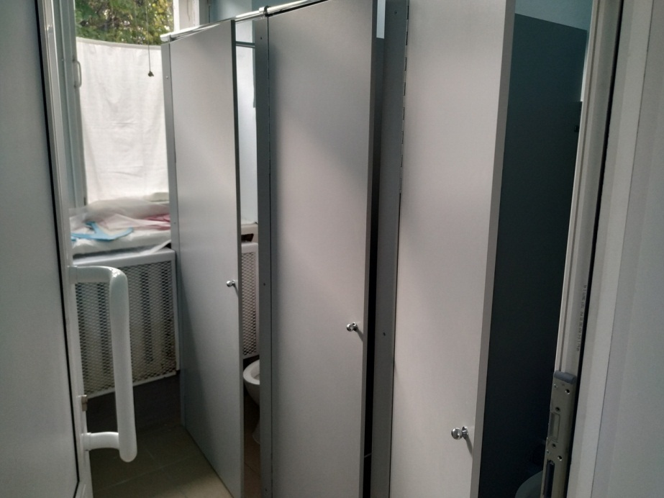
Плиты древесностружечные ламинированные, толщиной 16 мм
Установка умывальников одиночных: с подводкой холодной и горячей воды  (МДС35-IV п.4.7. При ремонте и реконструкции зданий и сооружений работы, аналогичные технологическим процессам в новом строительстве ОЗП=1,15; ЭМ=1,25 к расх.; ЗПМ=1,25; ТЗ=1,15; ТЗМ=1,25)  НР (2279 руб.): 134%*0.9 от ФОТ  СП (1333,2 руб.): 83%*0.85 от ФОТ | 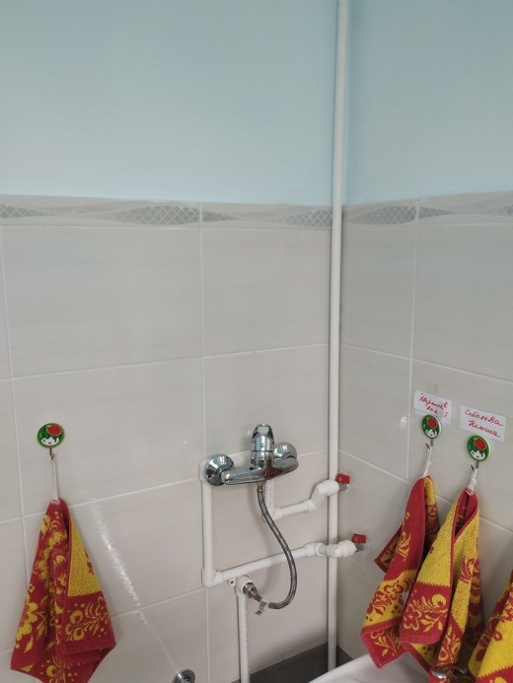
Умывальники полуфарфоровые и фарфоровые с кронштейнами, сифоном бутылочным латунным и выпуском, для детских учреждений
Установка гарнитуры туалетной: вешалок, подстаканников, поручней для ванн и т.д.
(МДС35-IV п.4.7. При ремонте и реконструкции зданий и сооружений работы, аналогичные технологическим процессам в новом строительстве ОЗП=1,15; ЭМ=1,25 к расх.; ЗПМ=1,25; ТЗ=1,15; ТЗМ=1,25)
НР (293,05 руб.): 134%*0.9 от ФОТ
СП (171,43 руб.): 83%*0.85 от ФОТ
Поручень для раковины с опорой к стене
Установка смесителей
(МДС35-IV п.4.7. При ремонте и реконструкции зданий и сооружений работы, аналогичные технологическим процессам в новом строительстве ОЗП=1,15; ЭМ=1,25 к расх.; ЗПМ=1,25; ТЗ=1,15; ТЗМ=1,25)
НР (732,61 руб.): 134%*0.9 от ФОТ
СП (428,57 руб.): 83%*0.85 от ФОТ
Прокладка трубопроводов водоснабжения из стальных водогазопроводных оцинкованных труб диаметром: 15 мм
(МДС35-IV п.4.7. При ремонте и реконструкции зданий и сооружений работы, аналогичные технологическим процессам в новом строительстве ОЗП=1,15; ЭМ=1,25 к расх.; ЗПМ=1,25; ТЗ=1,15; ТЗМ=1,25)
НР (389,92 руб.): 134%*0.9 от ФОТ
СП (228,1 руб.): 83%*0.85 от ФОТ
Прокладка трубопроводов водоснабжения из стальных водогазопроводных оцинкованных труб диаметром: 20 мм
(МДС35-IV п.4.7. При ремонте и реконструкции зданий и сооружений работы, аналогичные технологическим процессам в новом строительстве ОЗП=1,15; ЭМ=1,25 к расх.; ЗПМ=1,25; ТЗ=1,15; ТЗМ=1,25)
НР (389,92 руб.): 134%*0.9 от ФОТ
СП (228,1 руб.): 83%*0.85 от ФОТ
Реле, ключ, кнопка и др. с подготовкой места установки  НР (375,66 руб.): 84% от ФОТ  СП (268,33 руб.): 60% от ФОТ | 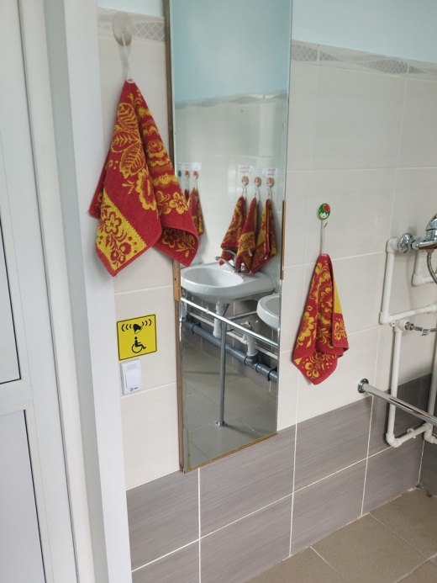
Кнопка вызова
Прим. Установка тактильных пиктограмм (без материала)
(МДС35-IV п.4.7. При ремонте и реконструкции зданий и сооружений работы, аналогичные технологическим процессам в новом строительстве ОЗП=1,15; ЭМ=1,25 к расх.; ЗПМ=1,25; ТЗ=1,15; ТЗМ=1,25)
НР (284,64 руб.): 110%*0.9 от ФОТ
СП (134,42 руб.): 55%*0.85 от ФОТ
Прим. Оклейка контрастной маркировкой габаритов дверного проема (без материала)
(МДС35-IV п.4.7. При ремонте и реконструкции зданий и сооружений работы, аналогичные технологическим процессам в новом строительстве ОЗП=1,15; ЭМ=1,25 к расх.; ЗПМ=1,25; ТЗ=1,15; ТЗМ=1,25)
НР (138,1 руб.): 110%*0.9 от ФОТ
СП (65,21 руб.): 55%*0.85 от ФОТ
Погрузочные работы при автомобильных перевозках: мусора строительного с погрузкой вручную
НР 0% от ФОТ
СП 0% от ФОТ
Перевозка грузов автомобилями-самосвалами грузоподъемностью 10 т, работающих вне карьера, на расстояние: до 5 км I класс груза
НР 0% от ФОТ
СП 0% от ФОТ

